國立屏東大學公費生

義務課輔總報告書

請於此插入該機構的外觀照片一張

公費生姓名：

就讀學系：

學號：

課輔地點：

課輔期程：

中華民國 年 月

課輔總報告【1】
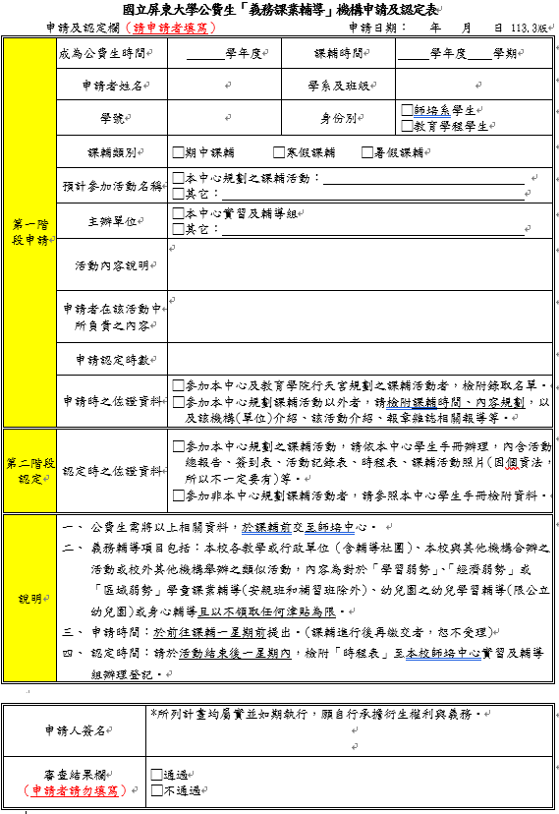

請以核章後掃描檔呈現

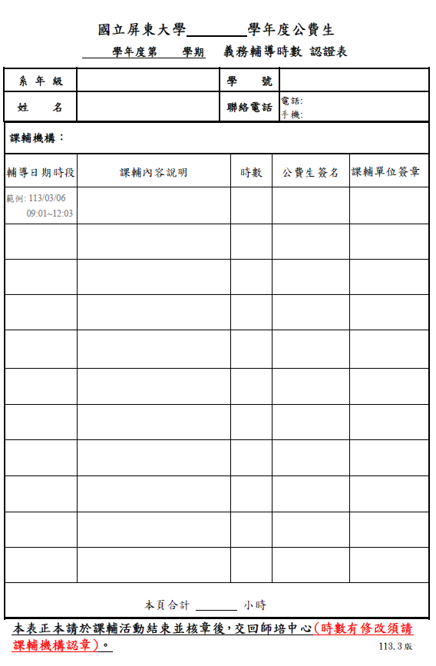
課輔總報告【2】

請以掃描檔呈現

課輔總報告【3】

課輔心得（至少1000字）
說明（撰寫參考）：
1.經過這段時間的課輔，你認為最大的收穫是什麼？
2.以個人所課輔之單位為例，你認為需具備哪些專業知能？你認為在課輔前需要修過哪些基本的課程？做那些準備？
3.對於課輔機構所分派給你的課輔活動，你的看法如何？
4.在課輔的過程中，你是否付出了什麼具體行動或做了什麼事，以幫助自己的成長？
經過這次課輔活動，你認為自己是否有所改變？對於未來的生涯規劃是否有所影響？

輔活動照片

課輔總報告【4】

國立屏東大學公費生課輔活動省思日誌-1
日 期： 年 月 日  活動名稱：  課 輔 者： |   成員座位及互動圖：(例)  或
課業輔導紀錄：
重要事件及處理：
檢討與省思：
【備註】每次最少5篇為限。可視內容自行調整表格大小。

課輔總報告【4】

國立屏東大學公費生課輔活動省思日誌-2
日 期： 年 月 日  活動名稱：  課 輔 者： | 成員座位及互動圖：(例)  或
課業輔導紀錄：
重要事件及處理：
檢討與省思：
【備註】每次最少5篇為限。可視內容自行調整表格大小。

課輔總報告【4】

國立屏東大學公費生課輔活動省思日誌-3
日 期： 年 月 日  活動名稱：  課 輔 者： | 成員座位及互動圖：(例)  或
課業輔導紀錄：
重要事件及處理：
檢討與省思：
【備註】每次最少5篇為限。可視內容自行調整表格大小。

課輔總報告【4】

國立屏東大學公費生課輔活動省思日誌-4
日 期： 年 月 日  活動名稱：  課 輔 者： | 成員座位及互動圖：(例)  或
課業輔導紀錄：
重要事件及處理：
檢討與省思：
【備註】每次最少5篇為限。可視內容自行調整表格大小。

課輔總報告【4】

國立屏東大學公費生課輔活動省思日誌-5
日 期： 年 月 日  活動名稱：  課 輔 者： | 成員座位及互動圖：(例)  或
課業輔導紀錄：
重要事件及處理：
檢討與省思：
【備註】每次最少5篇為限。可視內容自行調整表格大小。

課輔總報告【5】
受輔學生個人資料表
學生個人資料表 可視內容自行調整表格大小
學生姓名 |  |  | 班級
學生特質
描述
在校適應
狀況
加強或進行補救教學項目 | 項目/領域 | 加強輔導項目  (如:時間、乘法) |  |  | 其他

課輔總報告【6】

活動照片（至少6張，至少1張有與該機構老師合影）
(置入照片，請先將照片檔案縮小) | (置入照片，請先將照片檔案縮小)
(照片活動說明) | (照片活動說明)
(置入照片，請先將照片檔案縮小) | (置入照片，請先將照片檔案縮小)
(照片活動說明) | (照片活動說明)
(置入照片，請先將照片檔案縮小) | (置入照片，請先將照片檔案縮小)
(照片活動說明) | (照片活動說明)

【備註】如課輔機構因學童肖像權問題無法進行拍照，則改以機構環境照片。

